В Москве прошел мотофестиваль, посвященный закрытию сезона

В Москве прошел осенний мотофестиваль, который стал закрывающим мероприятием мотосезона. 22 пожарно-спасательных мотоцикла ГКУ «ПСЦ» сопровождали колонну московских байкеров, которые торжественно проехали от проспекта Сахарова по Садовому кольцу. На проспекте Академика Сахарова работала интерактивная выставка, где профессиональные спасатели обучали всех желающих оказанию первой помощи и действиям при ДТП.

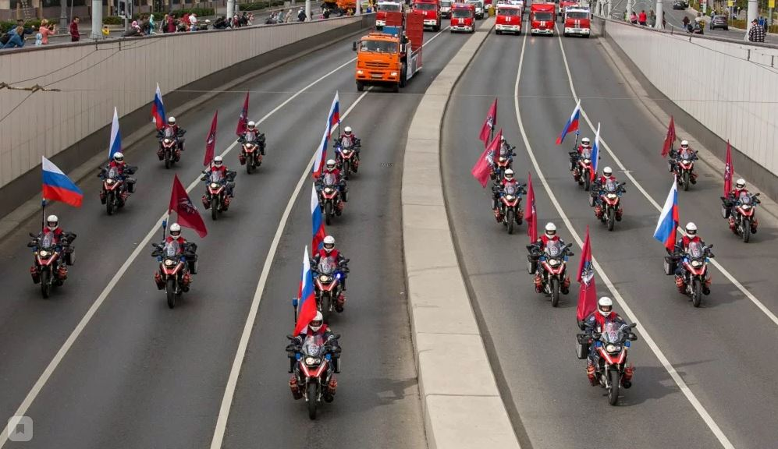

С начала мотосезона (с 1 мая 2019 года) московские спасатели на пожарно-спасательных мотоциклах совершили 1774 выезда. Из них на патрулирование - 1080, пожары – 18, ДТП – 109, социальную помощь населению оказывали 173 раза, для обеспечение пожарной безопасности на мероприятиях Федерального и городского значения привлекались 187 раз.

За 5 месяцев спасено 12 человек, первую помощь оказывали 3 раза. На происшествиях социального характера помощь оказывали 28 раз (вскрытие дверей, происшествия с животными и др).

За время работы были и необычные случаи. Московские спасатели оперативно приезжали на помощь жителям столицы, которые не соблюдали элементарные правила безопасности, например, помочь освободить руки от гипса, когда желание сделать слепок ладони на память закончилось приездом спасателей. Также требовалась и помощь детям. Выезжали и на помощь животным: утятам, котятам, спасли собаку и вороненка.

С началом грибного сезона расчеты быстрого реагирования на пожарно-спасательных мотоциклах ГКУ «ПСЦ» стали чаще направлять в помощь на поиски потерявшихся в лесу, только в августе пожарные на мотоциклах привлекались пять раз.

При наступлении особо жаркого периода либо угрозе наступления опасных природных явлений проводят профилактическую работу и оповещают население в местах массового отдыха, в том числе и на водных объектах. С 1 мая по сегодняшний день пожарные на ПСМ провели профилактические 1773 беседы на 614 объектах, с охватом 5688 человек.

Также специалисты расчетов быстрого реагирования принимали участие в проекте «Мотобезопасность», который обучает население действиям по оказанию первой помощи при ДТП.

После закрытия мотосезона пожарные Пожарно-спасительного центра продолжат работу в штатном режиме и пересядут на автоцистерны, автолестницы и другую пожарно-спасательную технику.

Справка: Первые подразделения на пожарно-спасательных мотоциклах в Пожарно-спасательном центре Москвы появились в 2010 году. На вооружении столичных пожарных было четыре мотоцикла. За годы работы подразделение спасателей на мотоциклах показало свою эффективность. За 8 лет силами мотогруппы ГКУ «ПСЦ» было спасено 92 человека. Виду эффективности, Правительством Москвы, было принято решение расширить мотогруппу ГКУ «ПСЦ».

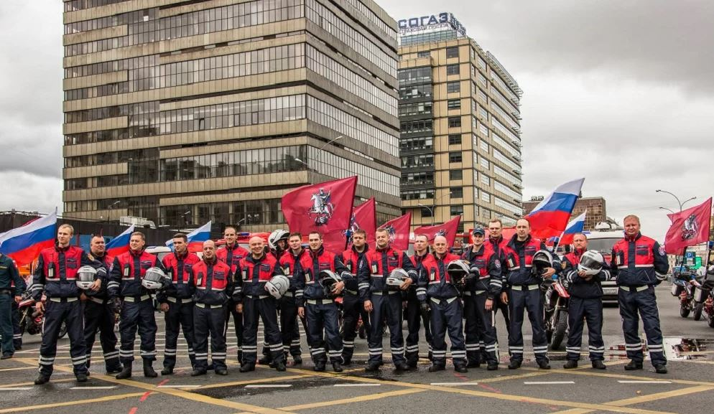

Сегодня расчеты быстрого реагирования на пожарно-спасательных мотоциклах ГКУ «ПСЦ» - это 22 новых пожарно-спасательных мотоцикла, которые дислоцируются в четырех пожарно-спасательных отрядах центра, расположенных в ЦАО, ЮАО, ЗАО и в Зеленограде. Ежедневно они патрулируют городские улицы и основные магистрали по территории всей Москвы.

Во время патрулирований, расчеты быстрого реагирования на пожарно-спасательных мотоциклах первыми оказывались на местах происшествий и могли оперативно и точно передать информацию и вызвать необходимые дополнительные силы, затем сразу приступить к оказанию первой помощи. Благодаря этому сократилось время реагирования и прибытия пожарно-спасательных сил, удалось снизить нагрузку на основные расчеты.

Пожарно-спасательные мотоциклы оснащены средствами связи, огнетушителем, ранцевой установкой пожаротушения «Игла» с 10 л воды. Для проведение аварийно-спасательных работ есть стеклобой и резак для ремней безопасности, комби-резак, кусачки, чехлы на острые кромки, конец Александрова, канатно-спусковое устройство, накладка на подушку безопасности. Для оказание первой помощи имеется аптечка, медицинские транспортные шины, спинальный щит и прочее.

